**Муниципальное общеобразовательное учреждение**

**Прасковьинской средней школы**



## ПОРТФОЛИО УЧИТЕЛЯ

## Добрыдневой Светланы Александровны

*конкурс «Учитель года 2025»*

**Учитель начальных классов**

**ОБЩИЕ СВЕДЕНИЯ**

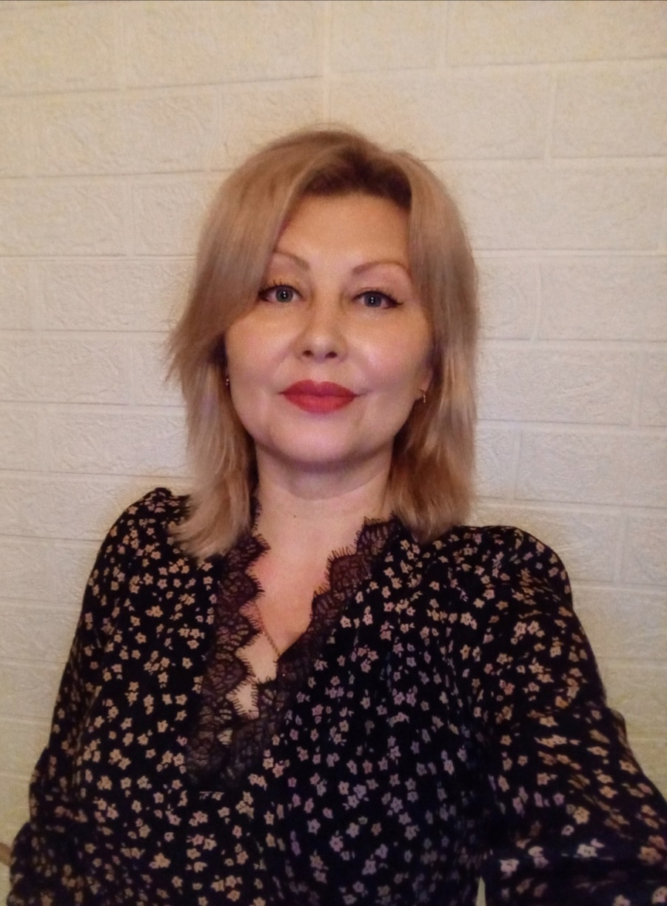

**ПЕРСОНАЛЬНЫЕ ДАННЫЕ**

|  |  |
| --- | --- |
| ФИО | Добрыднева Светлана Александровна |
| Дата рождения | 07.09.1980 |
| Место рождения | Ульяновская область, Николаевский район,с.Баевка |
| Пол, семейное положение | Женский, разведена, есть дети |
| Адрес проживания | Ульяновская область, Николаевский район,  с.Прасковьино, ул.Заречная.д.24,кв.1 |
| Преподаваемый предмет | Начальные классы, ИЗО |
| Образование | Высшее |
| Общий трудовой стаж | 22 года |
| Педагогический стаж | 22 года |
| Стаж работы  в моу Прасковьинской школе | Приказ № 60 о назначении на должность учителя начальных классов от 01.09.2008 г. |
| Аттестация (год прохождения, дата приказа) | 12.12. 2019г Приказ №117 |
| Квалификационная категория | В декабре закончился срок высшей категории |
| Награды:  • звания,  • грамоты, благодарности, медали (наиболее значимые) | * - |

**КОНТАКТНАЯ ИНФОРМАЦИЯ**

|  |  |
| --- | --- |
| Телефоны | рабочий школы 89424745195  мобильный 89176146434 |
| Адрес электронной почты | Dobridnevas80@mail/ru |
| Адрес сайта на котором размещены рабочие материалы и достижения | <https://infourok.ru/user/dobridneva-svetlana-aleksandrovna>  <https://uchi.ru/teachers/account> |
| Адрес официального сайта школы | https://shkolapraskovinskayakrutecz-r73.gosweb.gosuslugi.ru/ |

**ОБРАЗОВАТЕЛЬНАЯ ТРАЕКТОРИЯ**

|  |  |  |
| --- | --- | --- |
| **Даты** | **Учебное заведение** | **Специальность, квалификация** |
| 2008 г. | ПГПУ им.ВГ.Белинского | Диплом о высшем образовании от 17.06.2008 г. Учитель начальных классов «Педагогика и методика начального образования» |
|  |  |  |

##### Информация о повышении квалификации

|  |  |  |  |
| --- | --- | --- | --- |
| **Даты** | **Организация** | Название курса | **Кол-во часов** |
| 20021 г. | Инфоурок | Курс повышения квалификации «Актуальные вопросы теории и методики преподавания в начальной школе в соответствии с ФГОС НОО» | 72 часа |
| 2021г. | Инфоурок | Курс повышения квалификации «Организация работы с обучающимися с ограниченными возможностями здоровья (ОВЗ) в соответствии с ФГОС» | 72 часа |
| 2021 г. | Инфоурок | Курс повышения квалификации «Изобразительное искусство как творческая составляющая развития обучающихся в системе образования в условиях реализации ФГОС» | 72 часа |
| 2021г. | Инфоурок | Курс повышения квалификации «Основы оказания первой помощи» | 72 часа |
| 2024 г. |  | Курс повышения квалификации «Новые методы и технологии преподавания)в начальной школе по ФГОС» | 108 часов |
| 2024 г. | Инфоурок | Курс повышения квалификации «Изобразительное искусство как творческая составляющая развития обучающихся в системе образования в условиях реализации ФГОС» (72 часа) | 72 часа |
| 2024г. | Инфоурок | Курс повышения квалификации «Организация работы с обучающимися с ограниченными возможностями здоровья (ОВЗ) в соответствии с ФГОС» ) | 36 часов |
| 2024г. | Инфоурок | Курс повышения квалификации «Логопедия: Организация обучения, воспитание, коррекция нарушений развития и социальной адаптации обучающихся с тяжелыми речевыми нарушениями в условиях реализации ФГОС» | 72 часа |
| 2024г. | Инфоурок | Курс повышения квалификации «Педагог дополнительного образования: современные подходы к профессиональной деятельности» (36 часов) | 36 часов |

|  |  |
| --- | --- |
| **Увлечения** | |
| **Хобби** | В свободное время увлекаюсь вязанием,  люблю рисовать и готовить. |
| **Спорт,которым увлекаетесь** | К сожалению на спорт не хватает времени. |
|  |  |
| **Контакты** | |
| **Рабочий адрес** | 433830 п.Крутец, ул.Центральная 29. |
| **Домашний адрес** | 433830с.Прасковьино, ул.Заречная,д.24,кв.1 |
| **Адрес**  **электронной почты** | Dobridnevas80@mail.ru |

|  |
| --- |
|  |

### Используемые образовательные технологии

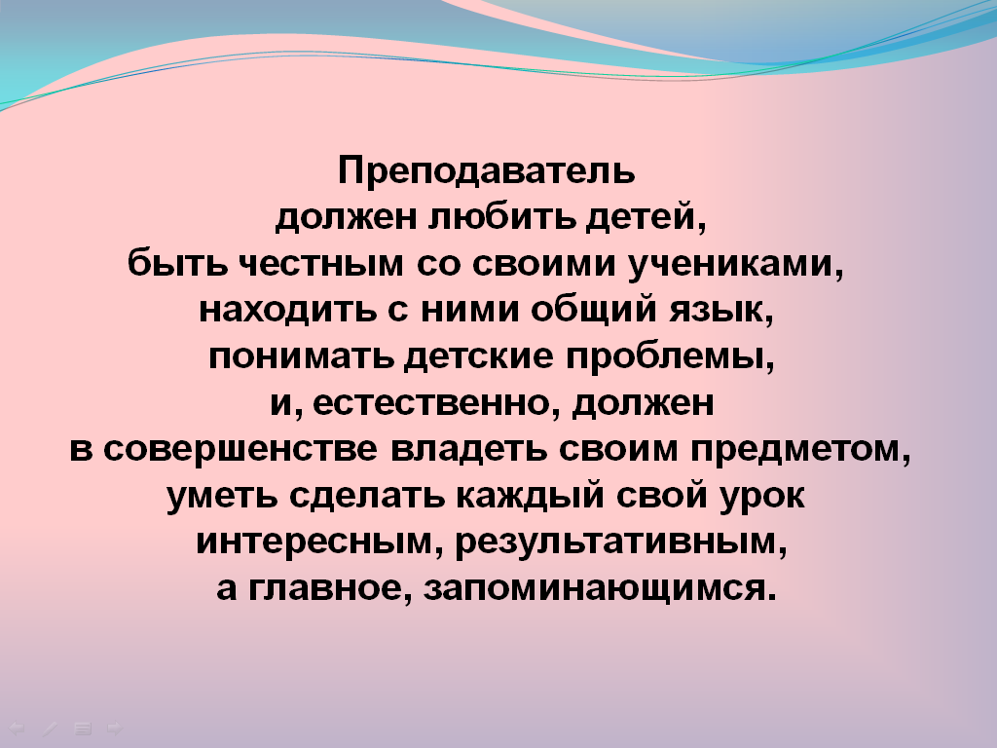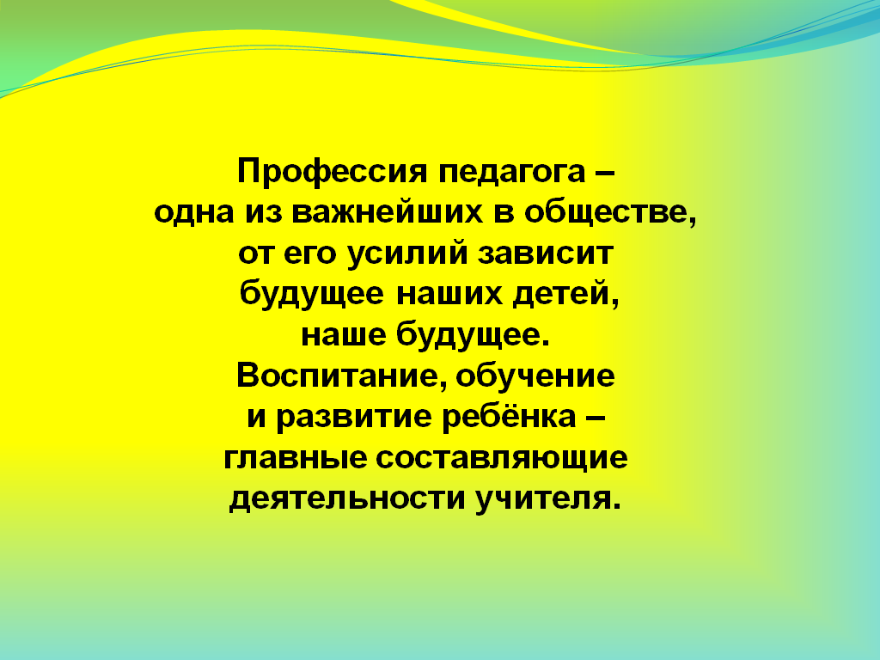

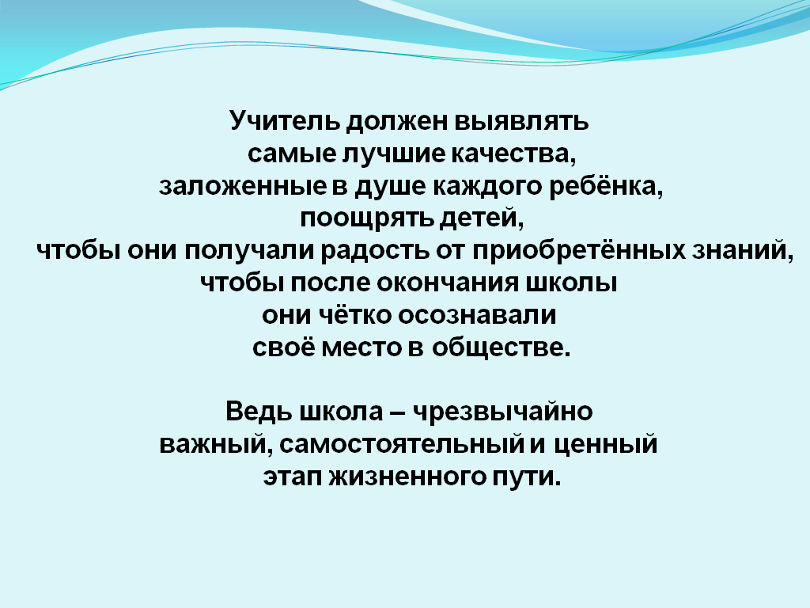

**Работа с детьми**

Ученики очень охотно занимаются на внеурочных занятия

«Орлята России», принимаем участие в различных мероприятиях,

школьных конкурсах….

Любим ходить в походы, мастерить и рисовать..

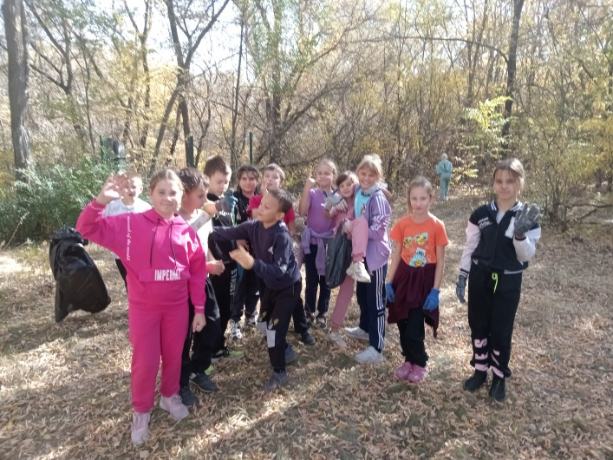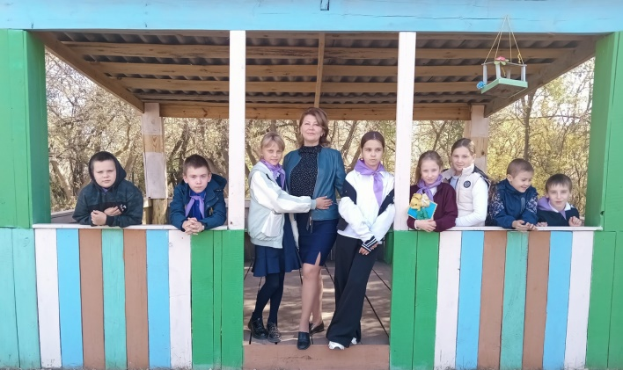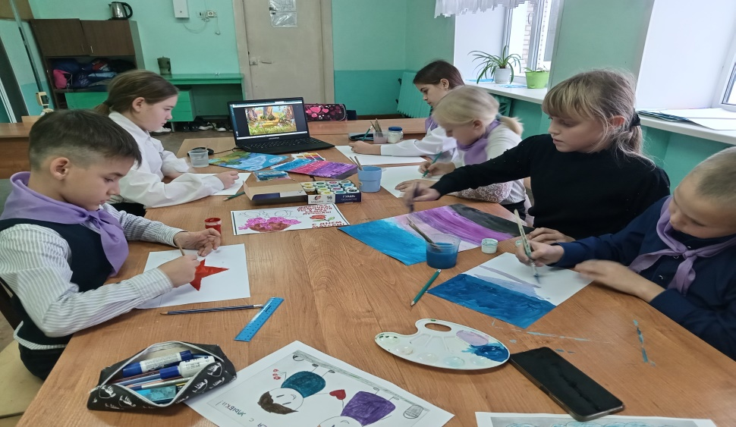

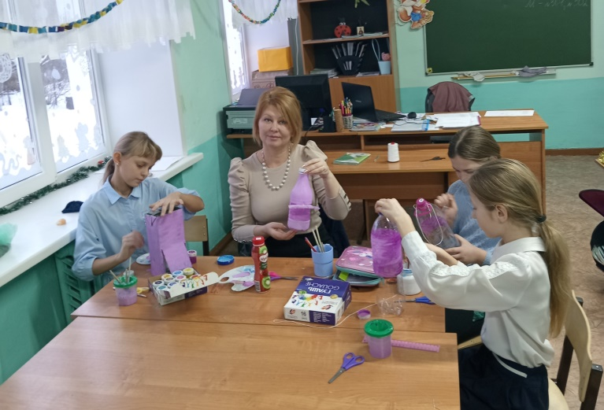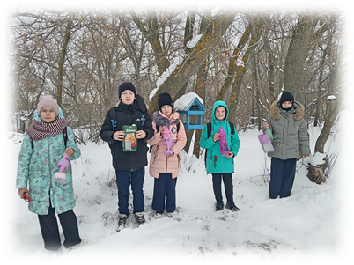

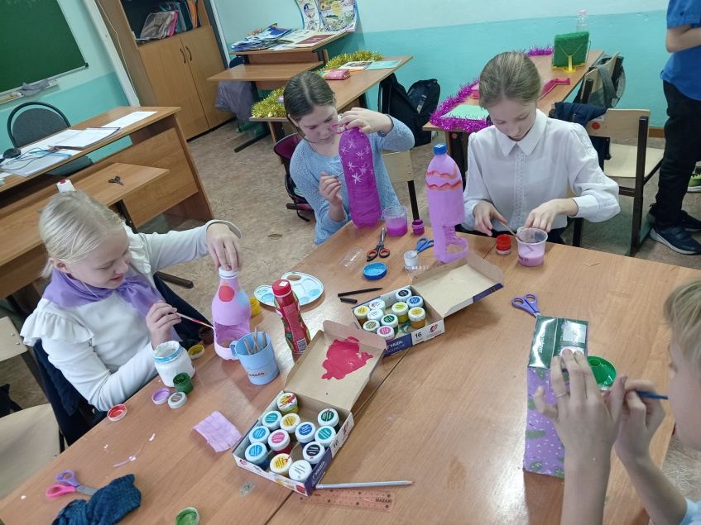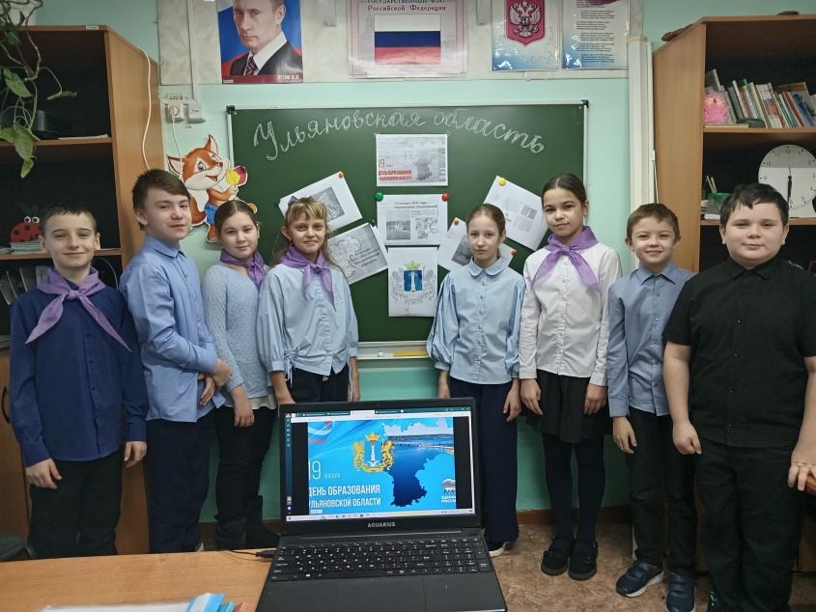

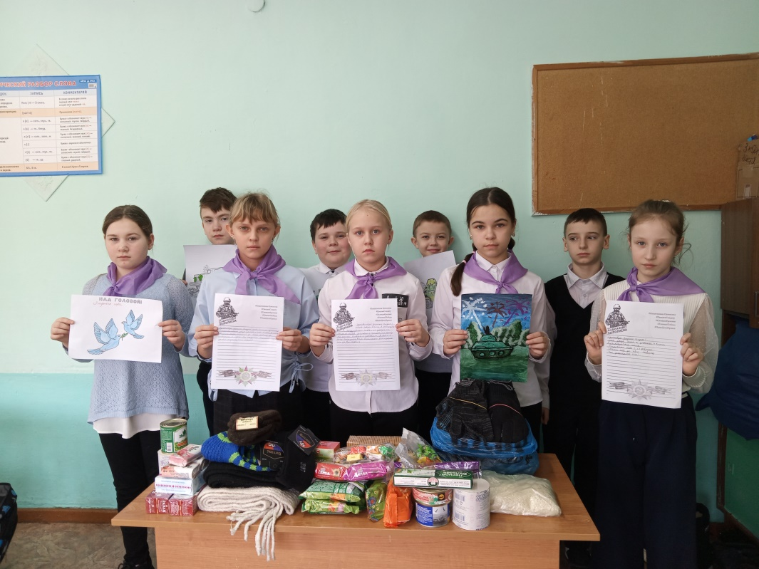

Придерживаясь позиции великого педагога Василия Александровича Сухомлинского, продолжаем в том же духе……

- Только тот сможет стать настоящим учителем, кто никогда не забывает, что он сам был ребёнком.

